台灣省土木技師公會 函
免 用 印 信
102年10月30日
(102)省土技字第5052號
附件：自強活動報名表及簡章
受 文 者：全 體 會 員
副本收受者：人 山 旅 行 社
主 旨：本會102年度國外線自強活動
主 辦：台灣省土木技師公會南區登山社
活動地點：澳門、珠海、深圳4日遊
活動日期：102年12月13日~16日(星期五六日一)
截止日期：102年11月20日下午6時前傳真至南區辦公室；為免疏漏，傳真後請立即以電話查詢確認。
聯絡方式：06-2358212 劉美華小姐 傳真：06-2356596
活動行程及費用：詳附件
注意事項：
（一）凡102年度暨往常年會費繳清之會員(報名前常年會費未繳清者，事後補繳概不補助)，本會會員旅遊補助於年終結算；以年度預算額度內統一平均分配，國外補助金額最多壹萬元，會員每人每年得接受公會補助參加國外自強活動乙次，參加之會員眷屬，請全額付費。
(二)凡報名參加本次活動之會員與眷屬，請先繳交旅遊每一人團費兩成之保證金及傳真報名表(附劃撥收據影本)後，才算完成報名手續。餘款於行前說明會繳清團費八成，說明會時間另行通知，未參加行前說明會者，請自行將餘款劃撥至公會。
郵局劃撥帳號：12295196 戶名：台灣省土木技師公會
◎請於劃撥收據上備註參加團名，以利本會寄發收據。
- 本活動梯次報名人數未達經濟出遊人數（16人），本會得視情況取消該行程，並轉知已完成報名手續之會員，依程序辦理退費事宜。
- 報名時請詳閱活動介紹與活動限制(如附件)，報名後無論任何理由，均不得要求退款，請慎重考慮，再填寫報名表，逾期恕不受理。
- 國外旅遊舟車勞頓，參加旅遊之人員，應斟酌體能，如有年齡較長或身體狀況欠佳之虞者，須有能陪伴照顧之眷屬同行。

台灣省土木技師公會102年度南區登山社國外自強活動
澳珠圳~水舞間4日遊報名表
※會員每年旅遊補助依往例國內、外各乙次為限
會員  證號 | 姓 名 | 出生年\月\日 | 身分証字號 | 須代辦證件
 |  |  |  | □護照□台胞證□台胞證加簽
(眷) |  |  |  | □護照□台胞證□台胞證加簽
(眷) |  |  |  | □護照□台胞證□台胞證加簽
(眷) |  |  |  | □護照□台胞證□台胞證加簽
出發日期: 12月13日(星期五)
團費：每人@19,800元(不含護照及台胞證費用)
※新辦護照1500元
※新辦台胞證1400元
參加人數共 位 合計總團費計:$ 元整
聯絡電話：(住家): (公司): (行動)：
會員本人之旅遊補助匯款帳號: 銀行 分行，帳號
※代收轉付抬頭: 統一編號：
餐食特殊需求：□素食 □不吃牛肉 □其他
※如11月20日報名截止，未達出團人數（16人）時，則取消該行程。
☺本次旅遊平安險為500萬元，醫療險20萬元（老人、小孩保險公司另有限制），會員若認為有需要增加者，請自行另外加保。
☺辦理護照者俟報名確定後，旅行社另行通知繳交相關資料；報名及繳費請與南
區辦公室連絡。電話：06-2358212 傳真:06-2356596
☺詢問旅遊行程、時間等諸細節請直接與人山旅行社副總經理李威賢洽詢
人山旅行社聯絡電話：06-2200315 李副總行動電話：0912-701168


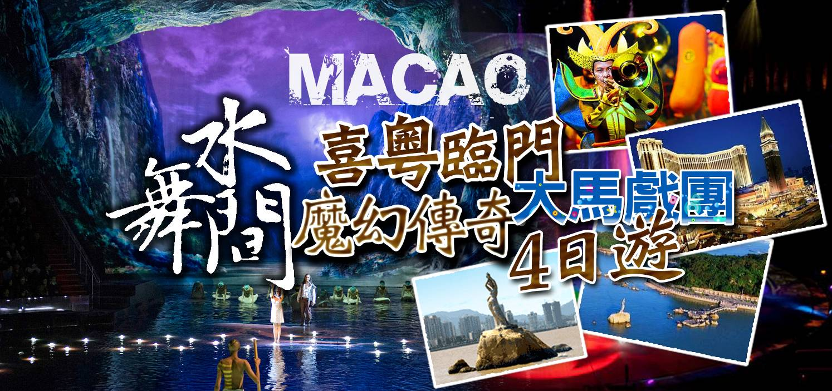

【《水舞間》豪華表演秀 價值台幣2300元】耗資20億港元之大型水上滙演。由來自多於全球18個國家約77個國際滙演演員、以及約130個製作和技術人員組成，將配以令人耳目一新的服飾及無可比擬的視聽效果。這個大型劇院內設全球最壯觀宏偉的商用泳池，容量達約370萬加侖，多於五個奧林匹克標準泳池的容量，氣勢磅礡，將會是史上最大型的以水為題的劇院之一。
【長隆國際大馬戲（魔幻傳奇Ⅱ）】擁有全球首創實景式馬戲舞臺，數千萬鉅資打造極致奢華的尖端舞美科技，和數億鉅資建造的全世界最大的馬戲表演場，能容納近8000名觀眾同時觀看，每天晚上7點半上演，目前演出已經超過5000場。此外，還有多達40餘種500多隻珍奇動物與300餘名馬戲的精英們同台獻技。
【新濠天地鐳射秀－龍騰】獨特半圓形的劇院「天幕」3D立體動畫、加上多媒體科技逼真的效果，讓人宛如身在海底世界內。天幕劇院內半圓形屋頂，大型水母造型燈飾，在節目開始時緩緩上升，配合目前天幕的精采劇碼~龍騰，帶著所有訪客造訪海底世界；大型的燈光燈飾，配合彩色水柱及3D多媒體影音雷射效果，讓整場秀更為生動而栩栩如生。
【東部華僑城】，東部華僑城位於中國深圳大梅沙，占地近9平方公里，是由華僑城集團斥資35億元精心打造的世界級度假旅遊目的地，是由國家環境保護部和國家旅遊局聯合授予的首個 “國家生態旅遊示範區”。東部華僑城集兩個主題公園、三座旅遊小鎮、四家度假酒店、兩座36洞山地球場、大華興寺和天麓地產等項目於一體。
【圓明新園】以北京圓明園被焚燒前的建築為原稿，按1：1比例選建圓明園四十景中的十八景建造。圓明新園融以仿圓明園建築為主的中式建築群（包含南北向中軸線的古典皇家建築群、環福海湖的江南園林建築群）、西洋建築群和其他仿古建築為一體，園內環境清幽、清宮文化氣息濃厚。
【大夫山森林公園】位於廣州市番禺區市橋以西三公里處，跨市橋、鐘村兩鎮，毗鄰順德 碧桂園，北與祈福新村接壤。總面積約9000畝，是廣州地區生態型 森林公園的又一奇葩。
【逢簡水鄉】逢簡是順德最早有人聚居地之一。此可追溯該村西漢文化遺址的發掘，繼之以明遠唐代文物的發現。兩座宋代三孔石古橋見證千年歷史,多間明代古祠目睹原棣屬於南海郡的順德之立縣。
【威尼斯人賭場度假村】於2007年8月底盛大開幕，佔地1050萬平方呎，成為全球第二、亞洲第一的建築物，擁有3,000間豪華套房。酒店由威尼斯人澳門所持有及營運。以「威尼斯」水都為主題營造浪漫氣氛與優雅風格，酒店範圍內是充滿威尼斯特色拱橋、小運河及石板路，無論是裝飾天花的精美壁畫藝術，又或佇立在大運河購物中心靜聽順流而下的貢朵拉船夫哼唱，一幕幕美景躍然映入眼簾。它不僅是一間度假酒店，更結合娛樂、購物、美食及奢華住宿的嶄新概念，打造澳門成為亞洲的拉斯維加斯。


- 珠 海：准五星君怡國際大酒店或同級
她座落於珠海市香洲區梅華西路，是一家集客房、餐飲、娛樂、休閑、健身、商務功能為一體的准五星級豪華會議商務酒店。占地面積8000多平方米，總建築面積達 24850平方米，由一座三層樓的連廊將十六層的主樓和七層樓的副樓連接，擁有豪華商務客房278間、套；26間豪華中餐包房、可容納180人同時用餐的中餐大廳、7間多功能廳會議室、具有歐陸風情可容納120人的西餐廳以及酒吧、空中咖啡廳；裝修豪華高雅的美容美發中心，乒乓球、桌球、健身房、遊泳池、沐足和棋牌等康樂設施一應俱全。
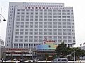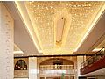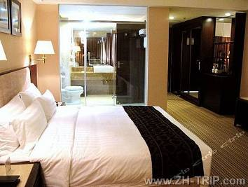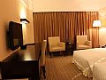
- 深 圳：准五星萬悅國際酒店
是由深圳寶安中國旅行社按照國際星級酒店標準建造的綜合性商務酒店，她將成為深圳市寶安區的地標，為商務及休閒的旅客提供最優質、最先進的酒店服務。總層數為29層。置身酒店，可坐擁全區美景，全區內的商業、工業、購物及娛樂一覽無遺、近在咫尺。
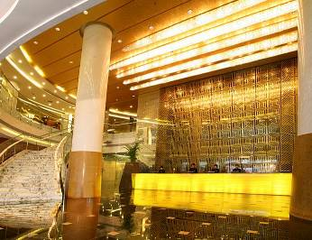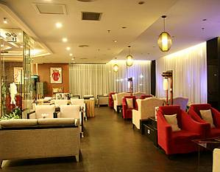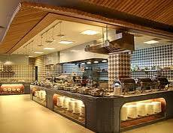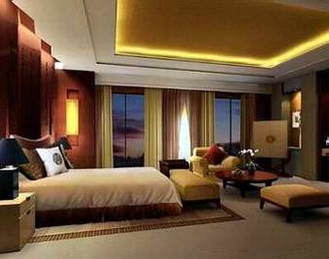


(1).珠海海鮮風味 |  | (2).琵琶鴨風味
(3).銀河套餐券 |  | (4).客家風味
(5).煲仔飯風味 |  | (6).粵菜風味

- 長榮航空: 高雄/澳門 BR829 1020/1155 澳門/高雄 BR836 1835/2000


第一天 高雄/澳門【威尼斯人渡假村、銀河娛樂場、新濠天地鐳射秀－龍騰、美人魚、水舞間秀C區】/珠海【夜遊情侶路】
集合於高雄小港國際機場，搭機飛往東方蒙地卡羅～澳門。續往【威尼斯人娛樂城】澳門最新、話題性最高的娛樂場，耗資近200億澳幣建設，以意大利水都威尼斯為主題，歐式異國風鮮明獨特，集酒店、娛樂、購物、賭場、食品街。【銀河娛樂場】“澳門銀河”是由銀河娛樂集團旗下的渡假城品牌。“澳門銀河”綜合渡假城不但是澳門的最佳旅遊地點，更是世界上頂級渡假勝地之一。獨特的“澳門銀河”將有別於所有澳門其他的渡假村，是一個以亞洲式的優質服務體驗、亞洲各國美食、頂級休閒娛樂為重點的綜合渡假熱點。隨後觀看【新濠天地鐳射秀－龍騰】,於2009年6月新開幕的新濠天地渡假中心，有一座獨特半圓形的劇院「天幕」3D立體動畫、加上多媒體科技逼真的效果，讓人宛如身在海底世界內。天幕劇院內半圓形屋頂，大型水母造型燈飾，在節目開始時緩緩上升，配合目前天幕的精采劇碼~龍騰，帶著所有訪客造訪海底世界；大型的燈光燈飾，配合彩色水柱及3D多媒體影音雷射效果，讓整場秀更為生動而栩栩如生。【新濠天地美人魚秀】虛擬的水族館，透過投影技術，展現著各式海洋生物及嬌美的美人魚，栩栩如生，令您目不暇給。循環不息的水世界，讓您眼界大開之餘，更會為您帶來運氣和祝福。來到虛擬水族館，欣賞這個如幻似真的海底世界。【《水舞間》豪華表演秀】耗資20億港元之大型水上滙演。整個滙演將會帶領觀眾進入一個魔幻無邊的奇妙國度，經歷截然不同的情感之旅，從哀、怒的深淵出發，直達慾望的頂尖至喜悅的高峰，徘迴在恐懼的邊緣，最終以愛衝破怨恨。由來自多於全球18個國家約77個國際滙演演員、以及約130個製作和技術人員組成，將配以令人耳目一新的服飾及無可比擬的視聽效果。這個大型劇院內設全球最壯觀宏偉的商用泳池，容量達約370萬加侖，多於五個奧林匹克標準泳池的容量，氣勢磅礡，將會是史上最大型的以水
水為題的劇院之一。續往花園城市～珠海特區。
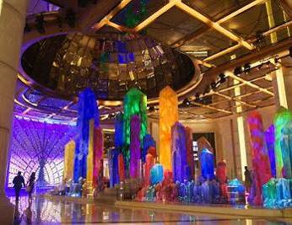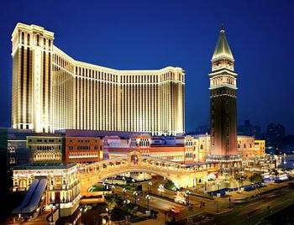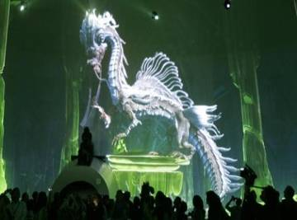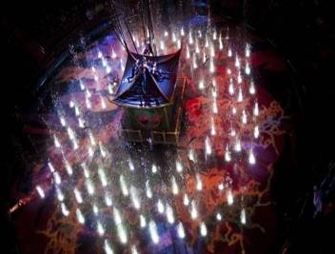

 | 早餐 | 敬請自理 | 午餐 | 銀河套餐券 | 晚餐 | 珠海海鮮風味
 | 住宿 | 君怡國際酒店／帝濠國際酒店或同級
第二天 珠海－深圳【東部華僑城《大峽谷+茶溪谷+叢林纜車+森林小火車雙穀+山洪咆哮秀（如遇機器維修及不可抗拒因素停演，則無退費）】
【東部華僑城】東部華僑城以瑞士阿爾卑斯山小鎮為藍本建造，位於中國深圳大梅沙，占地近9平方公里，有香港迪士尼的8倍之大，是由華僑城集團斥資35億元精心打造的世界級度假旅遊目的地，是由國家環境保護部和國家旅遊局聯合授予的首個 “國家生態旅遊示範區”。
【大峽谷(探險樂園)】俯瞰深圳東部黃金海岸線，集山地郊野公園和都市主題公園於一體，體現生態動感旅遊文化，實現了自然景觀、生態理念與娛樂體驗、科普教育的創新結合，該景區主要包括:冒險海灘、海菲德小鎮、峽灣森林、探險峽谷、雲海高地等五大主題區。
【茶溪谷(渡假公園)】體現中西文化交融的休閒度假旅遊文化，並兼有“茶、禪、花、竹”等主要元素，包括茵特拉根、濕地花園、茶翁古鎮和三洲茶園四個遊覽區，融合了西方山地小鎮的風情、濕地花海的浪漫、茶禪文化的融合和嶺南茶田的幽雅。
【咆哮山洪秀】由現代科技打造，集聲、光、電、火、水於一體的大型水上表演，由數十位中外演員演出：故事是一個小鎮上過著平靜的日子，山洪好多年沒爆發了。但是由於貪婪的船長想得到神杖，導致了山魔甦醒，打破小鎮往日的寧靜，一場山洪爆發就這樣產生！當年山洪爆發的場景，全場以現代科技演繹。2000立方水在瞬間傾斜，場面壯觀！正義的水手們經過搏鬥，終於制服了山魔，小鎮又恢復了往日的寧靜。值得一提的是，本劇穿插許多特技表演，配合逼真的音響，更是震撼人心！
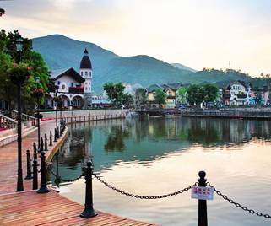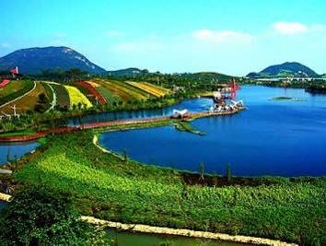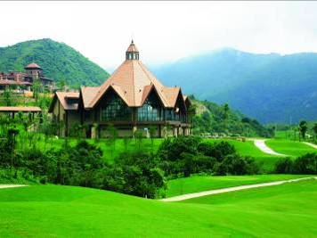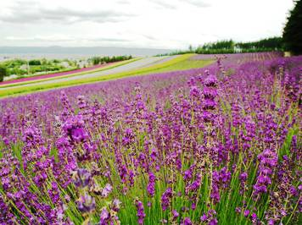
早餐 | 酒店內用 | 午餐 | 燒鵝風味 | 晚餐 | 粵菜風味
住宿 | 萬悅國際酒店或世紀皇廷或華美達或同級
第三天 深圳－番禺【大夫山森林公園，千燈湖公園，逢簡水鄉，長隆國際大馬戲（魔幻傳奇Ⅱ）】－廣州
【大夫山森林公園】位於廣州市番禺區市橋以西三公里處，跨市橋、鐘村兩鎮，毗鄰順德 碧桂園，北與祈福新村接壤。總面積約9000畝，是廣州地區生態型 森林公園的又一奇葩。公園內連綿不斷的群山環抱著，海拔226.6米的番禺第二高峰大夫山，還有大小山塘星羅棋佈和多個別具匠心的人工湖，從而形成了峰戀起伏、湖光倒影的景象。獨具匠心的亭臺樓閣使山清水秀的環境增添不少色彩。園內湖光山色，參天樹木、綠草如茵、繁花似錦、鳥語花香，令人產生來到世外桃源的感覺，多種棕櫚科植物營造的熱帶風情更使人陶醉。
【千燈湖公園】是由人工湖、大掩體（兩個，各有商鋪10間）、歷史觀測塔、水上茶亭（12座）、柏樹茶店（5座）、溪流（5座，分別是知識、豐收、白鷺、鳳凰、白鴿）、山上景觀塔（六座）、南水門、二十一世紀島、鳳凰亭、鳳凰廊、花迷宮等組成。通過一系列的合理組合和排布形成一個湖光山色相輝映，以綠樹、茶亭、溪流點綴其間的美麗休閒地方。湖體的面積約為87，000平方米，沿湖岸水深均為0.8—1.2米，中央最深處達2.8米。此外，千燈湖還包括有湖畔咖啡屋，霧穀及觀燈橋等附屬景。
【逢簡水鄉】逢簡是順德最早有人聚居地之一。此可追溯該村西漢文化遺址的發掘，繼之以明遠唐代文物的發現。兩座宋代三孔石古橋見證千年歷史,多間明代古祠目睹原棣屬於南海郡的順德之立縣；明代八景之確立及其有“小廣州”之稱的代石，印證昔日順德逢簡之繁華；御賜金桂、清代金鏊石拱橋、進士坊木牌樓是深厚人文的沉澱。
【長隆國際大馬戲（魔幻傳奇Ⅱ）】位於全國首批AAAAA景區廣州長隆旅遊度假區，擁有全球首創實景式馬戲舞臺，數千萬鉅資打造極致奢華的尖端舞美科技，和數億鉅資建造的全世界最大的馬戲表演場，能容納近8000名觀眾同時觀看，每天晚上7點半上演，目前演出已經超過5000場。全球頂尖的舞臺設施和主題節目，自然少不了龐大的國際化演藝團隊，擁有來自20多個國家，橫跨亞洲、歐洲、美洲、非洲共300餘名的馬戲精英同台演繹。此外，還有多達40餘種500多隻珍奇動物與馬戲的精英們同台獻技。
【蓮花路步行街】此地除了可品嘗到地道的臺灣小吃外，也有許許多多的名牌皮包、手錶、皮帶、衣服..等，您可作個閃電SHOPPING高手(切記要殺價喔!!)。是處於珠海市拱北鬧市區中心的一條著名的商業街。由於位於地價最高、商業最繁華地段及珠海與澳門交接處，又是歷史上形成的珠海市最早的商業中心。後往綜合百貨店參觀，您也可在此選購伴手禮回去贈送給親朋友好友或自用。
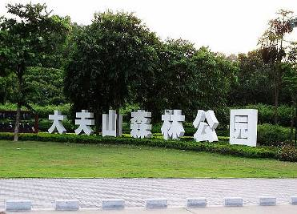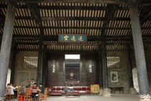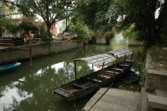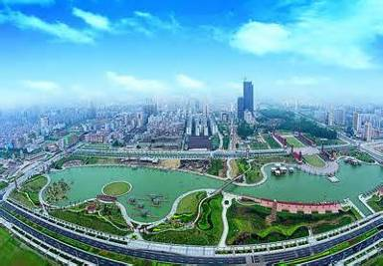
早餐 |  | 酒店內用 | 午餐 | 琵琶鴨風味 | 晚餐 | 中華料理
住宿 |  | 柏麗酒店 或同級
 | 第四天 廣州－珠海【圓明新園，石景山公園街】（灣仔碼頭搭船）澳門/高雄
【圓明新園】坐落于珠海九州大道石林山下，以北京圓明園被焚燒前的建築為原稿，按1：1比例選建圓明園四十景中的十八景建造。圓明新園融以仿圓明園建築為主的中式建築群（包含南北向中軸線的古典皇家建築群、環福海湖的江南園林建築群）、西洋建築群和其他仿古建築為一體，園內環境清幽、清宮文化氣息濃厚。
【石景山公園】以千奇百怪的石景而聞名，山上怪石起伏跌岩，錯落有序，如奔馬絕塵，似眾流歸海，渾然天成一幅百獸圖，因而取名《石景山》。(不含纜車)
之後抵達澳門機場搭機返回高雄，結束此次娛快的旅遊。
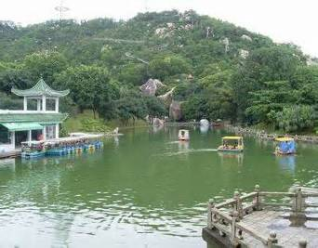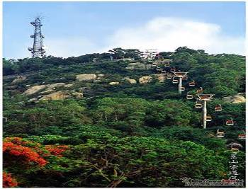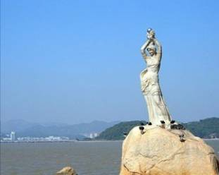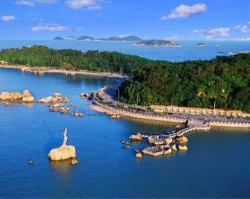
早餐 | 酒店內用 | 午餐 | 中華料理 | 晚餐 | 機上簡餐
住宿 | 溫暖的家

人山旅運社有限公司 副總經理:李威賢 0912-701168.
國內部專線 06-2200168 2200315 經理:黃明鳳 0921-279928
台南市民權路二段255號 傳真：06-2271838 E-mail: g102279@ms77.hinet.net

